Приложение 1

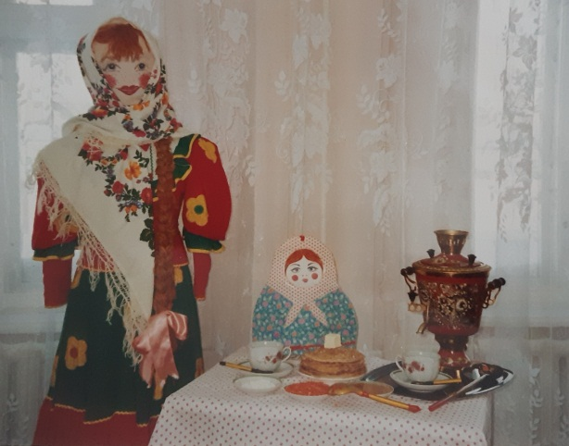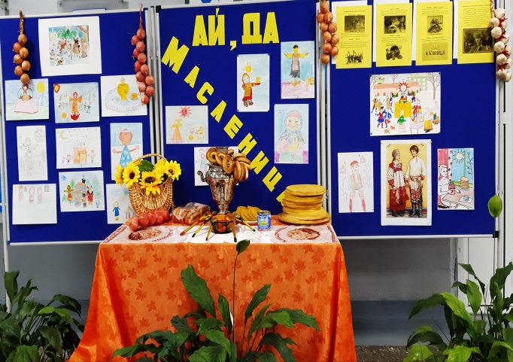
Фото 1. Оформление столика Фото 2. Оформление кабинета

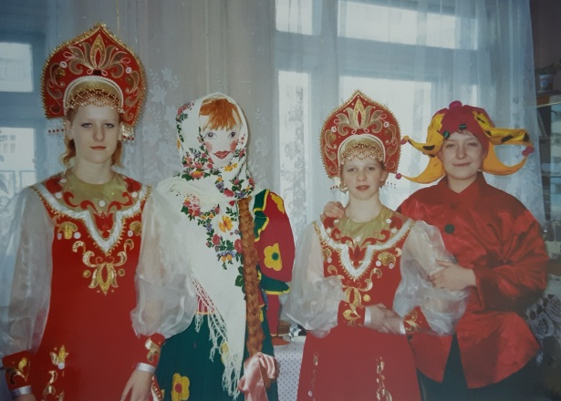
Фото 3. Участники мероприятия Фото 4. Участники мероприятия

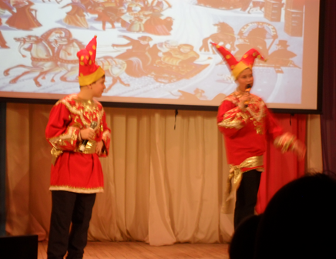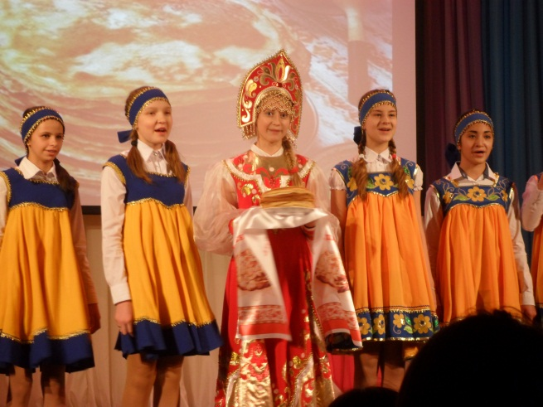
Фото 5. Скоморохи Фома и Ерема Фото 6. «Ой, блины, мои блины…»

